**TRƯỜNG TH&THCS TRẦN VĂN ƠN**

**PHIẾU HƯỚNG DẪN HỌC MÔN: ĐỊA LÍ 6 ( TUẦN 9)**

**Bài 10. QUÁ TRÌNH NỘI SINH VÀ NGOẠI SINH.**

**CÁC DẠNG ĐỊA HÌNH. KHOÁNG SẢN.**

**I. Quá trình nội sinh và quá trình ngoại sinh**

Dựa vào nội dung trong bài và hình 10.1, em hãy cho biết:

-Thế nào là quá trình nội sinh và ngoại sinh?

-Bề mặt địa hình thay đổi như thế nào ở mỗi hình a, b, c?

-Hình nào là kết quả của các quá trình ngoại sinh và hình nào là kết quả của quá trình nội sinh?

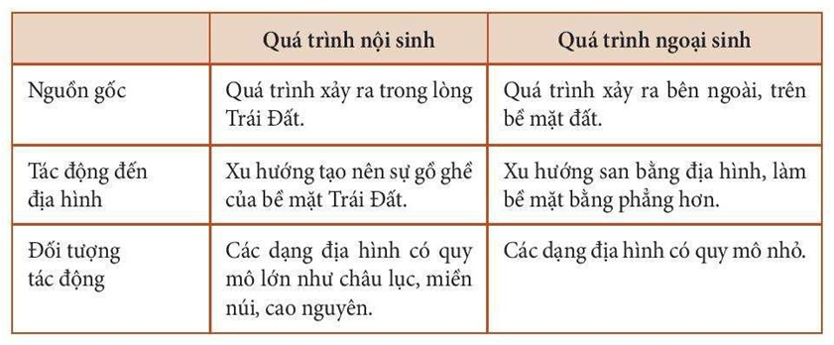

**II. Các dạng địa hình chính**

* HS quan sát hình ảnh và kiến thức SGK, để hoàn thành bảng sau:

|  |  |  |
| --- | --- | --- |
| Các dạng địa hình | Độ cao so với mực nước biển | Đặc điểm |
| Núi |  |  |
| Đồi |  |  |
| Cao nguyên |  |  |
| Đồng bằng |  |  |

**Bảng chuẩn kiến thức**

|  |  |  |
| --- | --- | --- |
| Các dạng địa hình | Độ cao so với mực nước biển | Đặc điểm |
| Núi | Độ cao của núi so với mực nước biển là từ 500 m trở lên | Núi thường có đỉnh nhọn, sườn dốc. |
| Đồi | . Độ cao của đồi so với vùng đất xung quanh thường không quá 200 m. | Đồi có đỉnh tròn, sườn thoải |
| Cao nguyên | cao trên 500 m so với mực nước biền | vùng đất tương đối băng phăng hoặc gợn sóng. có sườn dốc, nhiều khi dựng đứng thành vách so với vùng đất xung quanh. |
| Đồng bằng | Dưới 200m so với mực nước biển. | Địa hình thấp, tương đối bằng phẳng hoặc gợn sóng, độ dốc nhỏ. |

**III.Khoáng sản**

Quan sát hình 10.4 và thông tin trong bài:

-Em hãy cho biết các hình a, b, c, d là khoáng sản nào?

-Những khoáng sản này có công dụng gì?

-Hãy kê tên một vài khoáng sản khác mà em biết

**Khoáng sản**

-Khoáng sản là những khoáng vật và khoáng chất có ích trong tự nhiên trong vỏ Trái Đất mà con người có thể khai thác để sử dụng trong sản xuất và đời sống.

- Khoáng sản gồn 3 loại: Năng lượng, kim loại và phi kim.

- Mỏ khoáng sản là nơi tập trung khoáng sản có trữ lượng và chất lượng có thể khai thác đề sử dụng vào mục đích kinh tế.

**PHẦN BÀI TẬP**

**Em hãy hoàn thành các câu hỏi sau vào vở**

1.Em hãy tìm thông tin về hang Sơn Đoòng và cho biết hang Sơn Đoòng là kết quả của quá trình hình thành địa hình nào?

2.Nơi em sinh sống thuộc dạng địa hình nào? Dạng địa hình này phù hợp với những hoạt động kinh tế nào?

3.Vì sao ngày nay con người phải tìm kiếm các nguồn năng lượng thay thế các tài nguyên khoáng sản như dầu mỏ, than đá?

Link bài giảng tham khảo : https://www.youtube.com/watch?v=bmktnQVyt3Y